

**Verlengstukken**

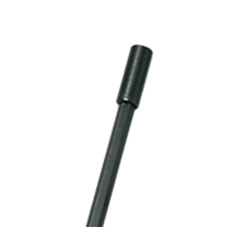

**Verlengstukken**

|  |  |  |  |  |
| --- | --- | --- | --- | --- |
| Art.nr. |  | Omschrijving | Schacht | Lengte |
| 527.3040 |  | Verlengstuk | 6-knt. 9 | 300 mm |